报价单

单位名称(盖章): 日期：

序号 | 设备名称 | 单位 | 单价 | 备注 | 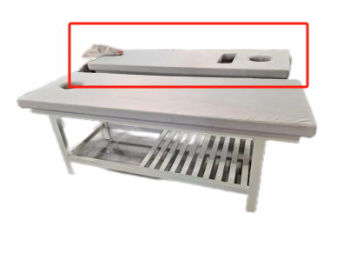
1 | 按摩床 | 台 |  | 1、按摩床尺寸1900*700；  2、可拆正方体部分尺寸：360*150左右;  3、床面要求如图，床体结实耐用非木质。

联系电话 ：

